**LIPID _CHẤT BÉO**

**I. Lipid**

- Lipid là những hợp chất hữu cơ có trong tế bào sống, không tan trong nước nhưng tan trong một số dung môi hữu cơ như xăng, dầu hỏa, benzene.

- Lipid gồm chất béo (dầu, mỡ), sáp,…

- Lipid có nhiều vai trò quan trọng về mặt sinh hoạt như: tham gia vào cấu tạo tế bào và là thành phần chính của màng tế bào.

**II. Chất béo**

**1. Trạng thái tự nhiên và tính chất vật lí**

Chất béo là thành phần chính của dầu, mỡ trong thực vật, động vật.

Trong điều kiện thường, chất béo ở trạng thái lỏng (dầu), hoặc rắn (mỡ). Chất béo nhẹ hơn nước, không tan trong nước; tan trong xăng, dầu hỏa, benzene,…

**2. Cấu tạo của chất béo**

Chất béo là triester của glycerol với acid béo

Công thức tổng quát của chất béo được biểu diễn như sau: (RCOO)3C3H5.

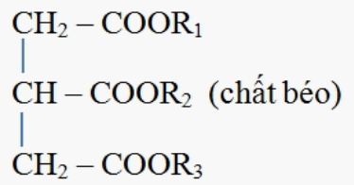

R1, R2, R3 là các gốc hidrocacbon)

Một số axit béo thường gặp:

   + Axit panmitic: C15H31COOH (256)

   + Axit stearic: C17H35COOH (284)

   + Axit oleic: C17H33COOH (có 1 nối đôi) (282)

   + Axit linoleic: C17H31COOH (2 nối đôi) (280)

**TÍNH CHẤT VẬT LÍ**

+ Nhẹ hơn nước, không tan trong nước

+ Khi phân tử chất béo có chứa gốc hiđrocacbon không no, chất béo ở trạng thái lỏng ; có chứa gốc hiđrocacbon no, chất béo ở trạng thái rắn.

+ Mỡ động vật và dầu thực vật đều không tan trong nước, nhẹ hơn nước; nhưng tan tốt trong các dung môi hữu cơ

**3. Tính chất hóa học**

**1. Phản ứng thủy phân trong môi trường axit**

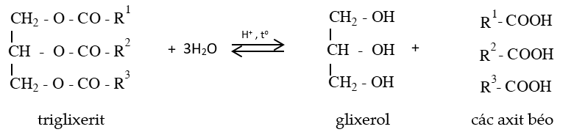

**2. Phản ứng xà phòng hóa**

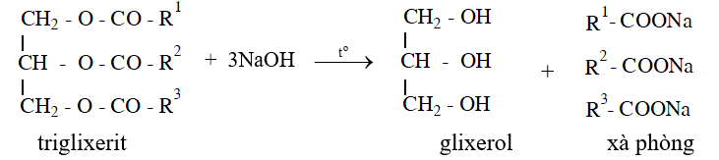

Chất béo tác dụng với dung dịch kiềm NaOH, KOH tạo thành muối của acid béo và glycerol

(RCOO)3C3H5 + 3NaOH  →3RCOONa + C3H5(OH)3

Phản ứng trên gọi là phản ứng xà phòng hóa.

**4. Ứng dụng của chất béo**

- Chất béo là nguồn dinh dưỡng quan trọng của người và động vật. Chất béo tích lũy trong mô mỡ là nguồn dự trữ năng lượng lâu dài cho cơ thế

- Trong công nghiệp, chất béo chủ yếu được sử dụng để điều chế glycerol, xà phòng và các loại sữa tắm.

- Glixerol dùng trong sản xuất chất dẻo, mĩ phẩm, thuốc nổ

**5. Sử dụng chất béo một cách hợp lí để có lợi cho sức khỏe**

- Đảm bảo lượng chất béo cần thiết trong khẩu phần ăn hằng ngày

- Đảm bảo cân đối giữa tỉ lệ chất béo có nguồn gốc động vật và chất béo có nguồn gốc thực vật

BÀI TẬP TRẮC NGHIÊM

**Câu 1:**Công thức chung của chất béo là

A. RCOOH. B. C3H5(OH)3. C. (RCOO)3C3H5. D. RCOONa.

**Câu 2:**Lipid tan được trong các dung môi nào?

A. Xăng, dầu hỏa, benzene. B. Nước, xăng, dầu hỏa.

C. Xăng, benzene, nước. D. Dầu hỏa, benzene, nước.

**Câu 3:**Trường hợp nào sau đây **không** chứa chất béo?

A. Dầu dừa. B. Mỡ cá. C. Mỡ lợn. D. Dầu hỏa.

**Câu 4:**Trong công nghiệp chất béo chủ yếu dùng để điều chế

A. nước hoa. B. dầu ăn. C. xà phòng và glycerol. D. ethylic alcohol.

**Câu 5:**Thủy phân chất béo trong môi trường kiềm thu được

A. glycerol và muối của các acid béo. B. glycerol và acid béo.

C. glycerol và alcohol. D. glycerol và alkene.

**Câu 6:**Biện pháp nào **không** hợp lí để có lợi cho sức khỏe khi sử dụng chất béo?

A. Đảm bảo lượng chất béo cần thiết trong khẩu phần ăn hằng ngày phù hợp với lứa tuổi, giới tính và đặc thù nghề nghiệp.

B. Đảm bảo cân đối giữa tỉ lệ chất béo có nguồn gốc động vật và nguồn gốc thực vật.

C. Sử dụng nhiều đồ ăn nhiều dầu mỡ, đồ ăn nhanh.

D. Trẻ em cần tỉ lệ chất béo động vật cao hơn người trưởng thành.

**Câu 7:**Chất nào sau đây là chất béo?

A. (CH3COO)3C3H5. B. (C17H35COO)3C3H5.

C. C3H5(OH)3. D. (CH2=CHCOO)3C3H5.

**Câu 8:**Chất béo có vai trò gì đối với cơ thể?

A. Tích lũy trong các mô mỡ là nguồn dự trữ năng lượng lâu dài cho cơ thể.

B. Giúp thanh lọc cơ thể.

C. Là thành phần cấu tạo nên các mô, cơ của cơ thể.

D. Gây béo phì, bệnh về tim mạch.

**Câu 9:**Theo khuyến nghị, trong độ tuổi từ 15 đến 19, nhu cầu chất béo hằng ngày đối với nam là 63 – 94 g. Lượng chất béo cần thiết cho một học sinh nam trong một tháng (30 ngày) là

A. 1980 – 2280 g. B. 1890 – 2820 g.

C. 1809 – 2802 g.  D. 1890 – 2280 g.

**Câu 10:**Trong số các loại hạt: ngô, gạo, đậu tương, hướng dương. Hạt nào chứa nhiều chất béo nhất?

A. Ngô. B. Gạo.

C. Đậu tương. D. Hướng dương.

**Câu 11:**Phát biểu dưới đây đúng hay sai?

|  |  |  |
| --- | --- | --- |
| **Phát biểu** | **Đúng** | **Sai** |
| a. Lipid là hợp chất hữu cơ có trong tế bào sống, là thành phần chính của màng tế bào. |  |  |
| b. Chất béo nặng hơn nước và không tan trong nước. |  |  |
| c. Chất béo có thể ở thể rắn (dầu thực vật) hoặc thể lỏng (mỡ động vật) ở điều kiện thường. |  |  |
| d. Nếu ăn chất béo quá mức cần thiết có thể dẫn đến các bệnh béo phì, tim mạch, huyết áp, tiểu đường,… |  |  |

**Câu 12:**Các nhận định sau đây đúng hay sai?

|  |  |  |
| --- | --- | --- |
| **Phát biểu** | **Đúng** | **Sai** |
| a. Glycerol có công thức phân tử là C3H5(OH)2. |  |  |
| b. Chỉ sử dụng chất béo từ nguồn gốc động vật, không sử dụng chất béo từ nguồn gốc thực vật. |  |  |
| c. Phản ứng thủy phân của chất béo trong môi trường kiềm được ứng dụng để sản xuất xà phòng. |  |  |
| d. Lipid cần thiết cho sự hấp thu các vitamine tan trong dầu như A, D, E, K. |  |  |

**Câu 13:**Để điều chế được 2 tấn C17H33COONa dùng làm xà phòng, thì khối lượng chất béo (C17H33COO)3C3H5 đem dùng là bao nhiêu? Biết hiệu suất phản ứng là 84%.

**Đáp án:** ……………………………………………………………………………

(C17H33COO)3C3H5 + 3NaOH to→ 3C17H33COONa + C3H5(OH)3

884---------------------------------------🡪 3 x 304 = 912

1.94 <--------------------------------------------2

H = 84%🡪 1.94 / 84 % 🡺 2.31 tấn

**Câu 14:** Thủy phân 17,8 gam tristearin (C17H35COO)3C3H5 bằng 350 mL dung dịch KOH 0,2M thu được glycerol và dung dịch Y. Cô cạn Y thu được m gam chất rắn. Tính giá trị của m.

**Đáp án:** ……………………………………………………………………………

**Câu 15:**Thủy phân chất béo (C15H31COO)3C3H5 cần dùng 1,2 kg NaOH. Biết hiệu suất phản ứng đạt 80%. Tính khối lượng glycerol tạo thành.

**Đáp án:** ……………………………………………………………………………

(C15H31COO)3C3H5 + 3NaOH  to→to 3C15H31COONa + C3H5(OH)3

0,03----------------------------------------------------------------------------------------------------🡪0,01

nNaOH = 1,2 / 40 = 0,03kmol

Mà H = 80% 🡪 nC3H5(OH)3 = 0,01 * 0,8 = 0,008 k mol

M Glycerol = 0,008 x 92 = 0,736